Análise de Sentimentos em Tweets
Vitor Baldoino
vdbaldoino@gmail.com

Objetivo
O aumento do uso das redes sociais e a disponibilização de quantidades massivas de textos online fez surgir o interesse em se analisar e compreender o conteúdo disponível nos mais diversos meios. Uma das frentes de pesquisa que se encarrega de tal tarefa é a Mineração de Argumentos, cujo objetivo é identificar, extrair e compreender a estrutura argumentativa de textos online (Sousa et al. 2021). Como toda grande tarefa, a mineração de argumentos é dividida em conjuntos menores de trabalhos que podem ser realizados individualmente. Um deles — talvez o mais popular — é a análise de sentimento, que consiste em identificar se um dado documento ou pedaço de texto carrega uma conotação positiva, negativa ou neutra.
Partindo das definições acima, o objetivo do presente trabalho é executar a análise de sentimentos contidos em Tweets coletados entre 01/08/2018 e 20/10/2018. Cabe ressaltar que a análise de sentimento é uma tarefa pertinente para contextos acadêmicos e não acadêmicos, possuindo grandes aplicações no setor privado (Abirami e Askarunisa 2017; Shukri et al. 2015; Souza et al. 2015).

Dados
A base de dados utilizada neste trabalho contém o texto dos tweets coletados no período entre 01/08/2018 e 20/10/2018, bem como uma coluna informativa da classe — positiva, negativa ou neutra — do tweet. Segundo as informações do texto de apresentação da base, a mesma foi rotulada utilizando um método de anotação distante, tomando como inspiração o apresentado em Go, Bhayani, e Huang (2009) e Kouloumpis, Wilson, e Moore (2011).
A base original é dividida em diversas partes menores e agregadas por tema, com o total de 900.688 tweets. Entretanto, no presente trabalho, utilizaremos a base completa e sem distinção de tópico do tweet. Nessa configuração, os dados são desbalanceados, como é possível ver na Figura 1. Inicialmente, os dados são tratados para a remoção dos usuários que fizeram o tweet ou são citados no mesmo, conversão de codificação do texto, remoção de URLs, remoção de emoticons e a remoção de letras repetidas em uma mesma palavra. Nesse processo, cabe notar a importância da remoção dos emoticons, dado que a metodologia de anotação automática da base utilizou os emoticons como indicadores das classes positivas e negativas. Logo, se os emoticons não fossem retirados, haveria um vazamento de informação entre os dados alimentados para o modelo e as classes verdadeiras, fazendo o resultado do treinamento mais positivo do que realmente seria em uma situação real com texto heterogêneo.
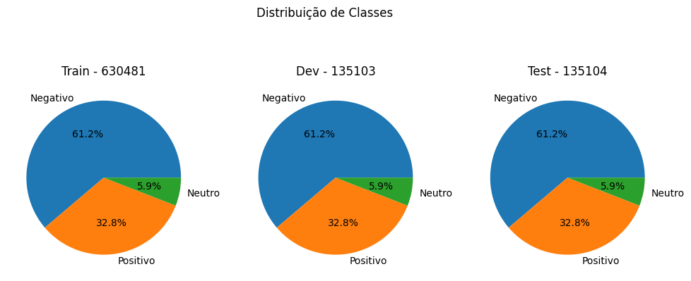Figura 1. Descrição dos conjuntos de treino, validação e teste do dataset. Os números ao lado do título indicam a quantidade de observações em cada conjunto da base de dados.
Além do desafio que o desbalanceamento de classes oferece, é importante ressaltar a natureza do conteúdo das redes sociais. Os textos obtidos frequentemente: (i) são de baixa qualidade e/ou informais, caracterizados por erros gramaticais, abreviações e linguagem coloquial; e (ii) podem não carregar sentido semântico, devido à falta de contexto ou à ambiguidade na comunicação; e (iii) possuem um tamanho reduzido, limitando a expressão completa de ideias e nuances. A Figura 2 fornece exemplos concretos desses desafios, ilustrando a frequência de gírias e uso de expressões coloquiais, evidenciando as limitações impostas pela natureza dos dados das redes sociais.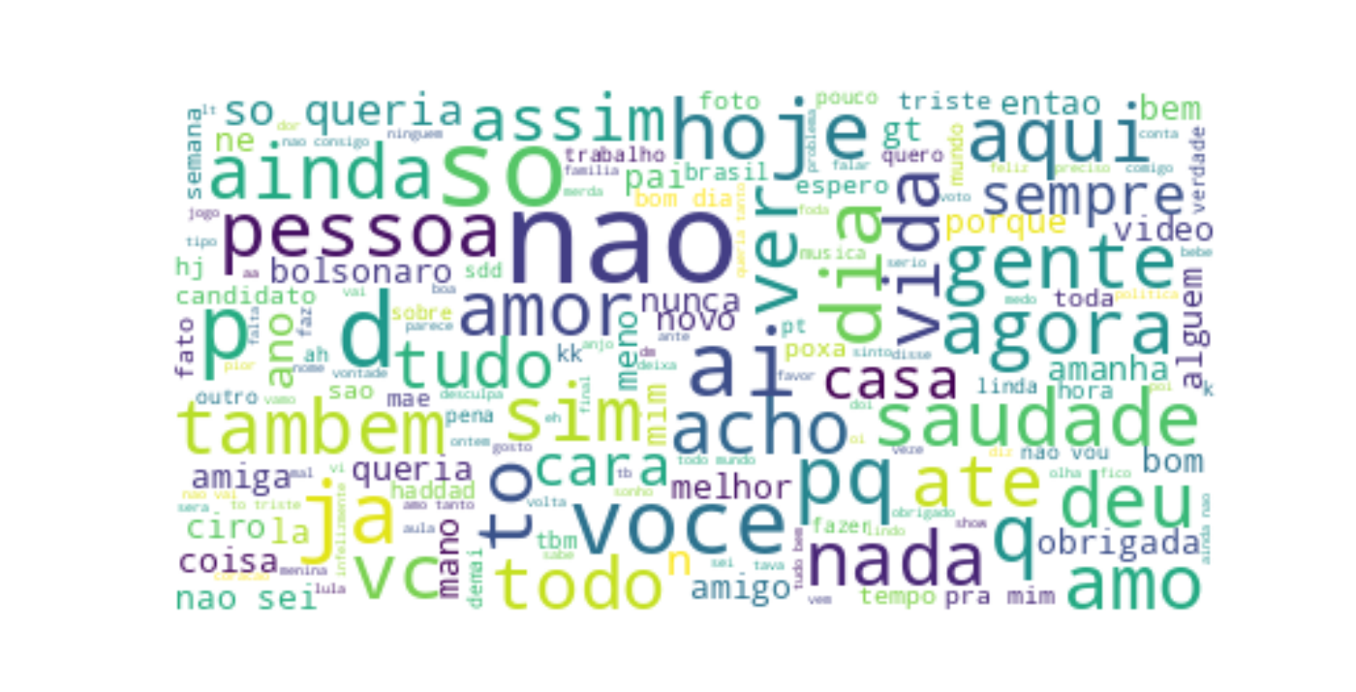Figura 2. Nuvem de palavras construída a partir dos cem mil primeiros tweets do dataset de treino. Quanto maior o termo, mais frequente ele é na base de dados.

Método Analítico
A estratégia atual do projeto é realizar o fine-tuning do BERTimbau (Souza, Nogueira, e Lotufo 2020), um modelo que segue a mesma estratégia de treinamento do BERT (Devlin et al. 2019), mas com dados em português. Os modelos supracitados são baseados na arquitetura Transformer (Vaswani et al. 2017), que, até o momento, constitui o estado da arte para o processamento de linguagem natural.
Em vez de depender exclusivamente de redes neurais recorrentes (RNNs) ou convolucionais (CNNs), o Transformer introduziu um novo paradigma baseado em mecanismos de atenção. A atenção é um mecanismo que permite que a rede neural focalize diferentes partes do texto de entrada durante o processamento, sendo essencial para lidar com sequências de comprimento variável. Dentro dessa arquitetura, as camadas de self-attention realizam uma ponderação com todas as palavras da mesma sequência, permitindo a detecção de dependências ainda que as palavras estejam distantes umas das outras. A Figura 4 apresenta a representação geral do Transformer.
Além da camada de self-attention, a arquitetura também utiliza camadas completamente conectadas e de normalização para processar e transformar as representações das palavras em várias etapas do modelo. O modelo é altamente paralelizável, permitindo um treinamento eficiente em hardware moderno, e também é conhecido por sua capacidade de capturar relacionamentos de longo alcance em sequências, superando as limitações das abordagens anteriores baseadas em RNNs.
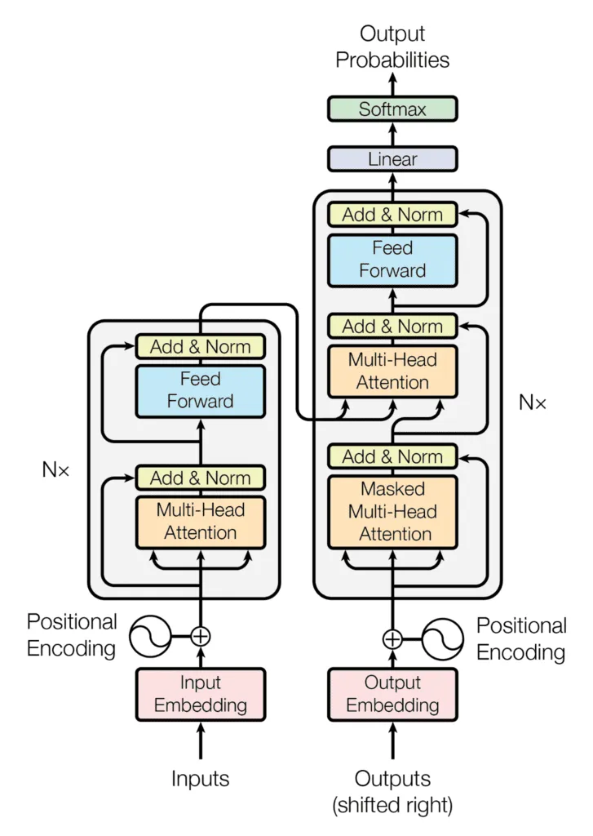
Figura 4. Arquitetura do Transformer. Retirado de Vaswani et al. (2017).

Resultados
Realizamos o fine-tuning do modelo utilizando a biblioteca da HuggingFace e a biblioteca PyTorch. O modelo realizou 4 passagens completas no conjunto de dados (epochs), chegando a uma acurácia de 93,38% e um macro f1-score de 94,62% no conjunto de validação. Aqui a acurácia é uma métrica que informa a taxa de acerto do modelo e a macro f1-score é uma métrica que condensa a precisão e a sensibilidade do modelo em um único valor ao mesmo tempo que atribui o mesmo peso a todas as classes utilizadas. A definição matemática da acurácia e da f1-score estão nas Equações 1 e 2, respectivamente. Os hiperparâmetros utilizados para realizar o treinamento do modelo e que levaram a esses resultados podem ser vistos na Tabela 1. Além disso, a evolução da função de custo do modelo e da f1-score durante o treinamento estão na Figura 5.

 |  | Tabela 1. Hiperparâmetros utilizados para inicializar o treinamento do modelo
(1) |  | Taxa de Aprendizagem
(1) |  | Regularização
(2) |  | Regularização Dropout
(2) |  | Epochs

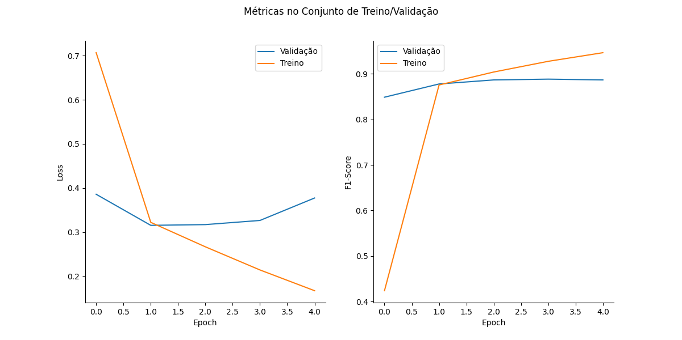Figura 5. Métricas observadas durante o treinamento do modelo. Uma epoch representa uma passagem completa pelo conjunto de dados.
Por fim, como vemos na Figura 5, o aumento da distância entre as curvas da f1-score no conjunto de treino e validação indica que houve um sobreajuste do modelo após o final da primeira passagem pelo conjunto de dados, isto é, o modelo passou a decorar os dados vistos após a primeira passagem pelo conjunto de dados. A despeito disso, o resultado do modelo no conjunto de teste foi satisfatório e as métricas obtidas podem ser vistas na Tabela 2.
Tabela 2. Métricas do modelo no conjunto de teste
Função de Custo | Acurácia | F1-Score | Precisão | Sensibilidade
0,32 | 87,04% | 88,90% | 89,39% | 88,79%

Proposta de Aplicação
Considerando os resultados expostos acima, tomemos o exemplo de uma empresa de varejo de roupas que queira melhorar o serviço de atendimento em suas lojas. Através da monitoração de redes sociais, a empresa poderia coletar as menções a sua marca e passá-las ao modelo para que esse realize a classificação das mensagens. De posse dos textos classificados, a empresa pode observar as reclamações mais frequentes nas mensagens negativas para identificar as lojas e etapas do atendimento que precisam de melhoria. Além disso, a empresa poderia identificar as lojas associadas aos comentários positivos para propor remuneração bônus aos funcionários daquela franquia, incentivando os mesmos a manterem o bom trabalho.
Assim, a aplicação de um modelo de análise de sentimentos permite à empresa não apenas reagir de maneira mais eficaz às insatisfações dos clientes, mas também reconhecer e recompensar os aspectos positivos do seu atendimento. Essa abordagem baseada em dados fornece ideias valiosas para a tomada de decisões estratégicas, promovendo um ciclo contínuo de melhoria e satisfação do cliente. Em última análise, a empresa se beneficia de uma maior lealdade do cliente e uma reputação fortalecida no mercado.

Referências
Abirami, A. M., e A. Askarunisa. 2017. “Sentiment analysis model to emphasize the impact of online reviews in healthcare industry”. Online Information Review 41(4):471–86. doi: 10.1108/OIR-08-2015-0289.
Devlin, Jacob, Ming-Wei Chang, Kenton Lee, e Kristina Toutanova. 2019. “BERT: Pre-training of Deep Bidirectional Transformers for Language Understanding”. P. 4171–86 em Proceedings of the 2019 Conference of the North American Chapter of the Association for Computational Linguistics: Human Language Technologies, Volume 1 (Long and Short Papers), organizado por J. Burstein, C. Doran, e T. Solorio. Minneapolis, Minnesota: Association for Computational Linguistics.
Go, Alec, Richa Bhayani, e Lei Huang. 2009. “Twitter sentiment classification using distant supervision”. CS224N project report, Stanford 1(12):2009.
Kouloumpis, Efthymios, Theresa Wilson, e Johanna Moore. 2011. “Twitter Sentiment Analysis: The Good the Bad and the OMG!” Proceedings of the International AAAI Conference on Web and Social Media 5(1):538–41. doi: 10.1609/icwsm.v5i1.14185.
Shukri, Sarah E., Rawan I. Yaghi, Ibrahim Aljarah, e Hamad Alsawalqah. 2015. “Twitter sentiment analysis: A case study in the automotive industry”. P. 1–5 em 2015 IEEE Jordan Conference on Applied Electrical Engineering and Computing Technologies (AEECT).
Sousa, João Pedro da Silva, Rodrigo Costa Uchoa do Nascimento, Renata Mendes de Araujo, e Orlando Bisacchi Coelho. 2021. “Não se perca no debate! Mineração de Argumentação em Redes Sociais”. P. 139–50 em Anais do Brazilian Workshop on Social Network Analysis and Mining (BraSNAM). SBC.
Souza, Fábio, Rodrigo Nogueira, e Roberto Lotufo. 2020. “BERTimbau: Pretrained BERT Models for Brazilian Portuguese”. P. 403–17 em.
Souza, Thársis Tuani Pinto, Olga Kolchyna, Philip C. Treleaven, e Tomaso Aste. 2015. “Twitter Sentiment Analysis Applied to Finance: A Case Study in the Retail Industry”.
Vaswani, Ashish, Noam Shazeer, Niki Parmar, Jakob Uszkoreit, Llion Jones, Aidan N. Gomez, Łukasz Kaiser, e Illia Polosukhin. 2017. “Attention is All you Need”. em Advances in Neural Information Processing Systems. Vol. 30. Curran Associates, Inc.

Todo o trabalho foi feito em Python. Os scripts criados podem ser encontrados neste repositório do GitHub.
Um breve resumo do presente trabalho foi disponibilizado neste vídeo no YouTube.
A base pode ser consultada aqui.
A precisão é a taxa de acerto do modelo na classe positiva.
A sensibilidade é a taxa de verdadeiro positivo para as previsões do modelo.

